Конкурс проектов «На пути к УСПЕХУ»

«МАОУ «Аромашевская СОШ имени Героя Советского Союза В.Д. Кармацкого»

(научно-исследовательская работа по математике)

**Авторы:**

Гаврюк Алена Игоревна,

ученица 10 «А» класса

МАОУ «Аромашевская СОШ

им. Героя Советского Союза

В.Д.Кармацкого»

**Руководитель работы:**

Скипина Светлана Николаевна,

учитель математики

МАОУ «Аромашевская СОШ

им. Героя Советского Союза

В.Д.Кармацкого»

Аромашево, 2016

**Содержание**

|  |
| --- |
| Введение…………………………………………………………………………………….3 |
| Глава 1. Ф. Х. Клейн и его удивительное открытие…………………..………………….5 |
| 1.1. Что такое бутылка Клейна…………………………………..………………………...5 |
| 1.2. История изобретения бутылки Клейна...………………………….………………….5  1.3. Сравнительная характеристика бутылки Клейна и листа Мёбиуса………………...5 |
| 1.4. Топологические свойства бутылки Клейна ..………………………………………...5 |
| Глава 2. Исследование бутылки Клейна.…… ……………………………………………7 |
| 2.1. Практические задания для учащихся …….………………………….……….............7  2.2. Применение бутылки Клейна…………………………………………………………8 |
| 3. Заключение………………………………………………………………………...........10  4. Литература………………………………………………………………………………11  5. Приложение…………………………………………………………………….……….12 |

**Введение**

В прошлом году на межшкольной конференции я выступала с исследовательской работой на тему: «Лист Мёбиуса». Я узнала, что лист Мёбиуса - поверхность односторонняя, поэтому должен обладать определёнными свойствами, которые я впоследствии выявила и доказала. Изучая все аспекты данной темы, я узнала, что существует множество односторонних поверхностей, исследовать которые тоже можно. Из всего перечня поверхностей я выбрала так называемую бутылку Клейна, так как она напрямую связана с листом Мёбиуса и, действительно, является загадочной. Я докажу это и познакомлю вас с удивительным чудом современной науки.

Актуализация

Я считаю, что моя работа актуальна, так как в науке математике есть столько неразгаданных тайн и секретов, которые не включены в программу школьного образования. Но на основе этих секретов создано много полезных вещей и изобретений, поэтому изучение этих секретов просто необходимо.

У многих учащихся сейчас недостаточно развито пространственное воображение. Сегодня в математическую жизнь вошла компьютерная геометрия, позволяющая представить сложные математические модели. Бумажное моделирование развивает умственные способности и пространственное воображение, т.к. на пальцах рук находится много нервных окончаний, влияющих на мозговую деятельность.

Я выбрала тему бутылка Клейна, потому что считаю, что она имеет наиболее важное научное и практическое значение.

Объект исследования

Бутылка Клейна как модель односторонней поверхности.

Предмет исследования

Свойства односторонней поверхности на примере бутылки Клейна.

Цели и задачи

Цель работы: Определить удивительные свойства бутылки Клейна, научиться конструировать модель бутылки Клейна.

В соответствии с поставленной целью определились следующие задачи:

1. изучение литературы;

2. изучение истории изобретения бутылки Клейна;

3. описание бутылки Клейна и процессов её изготовления;

4. сравнение бутылку Клейна с листом Мёбиуса;

5. разработка и проведение практического задания для учащихся.

Методы исследования

1. Библиографический метод исследования

2. Практический эксперимент.

Теоретическая значимостьмоей работы в том, что в последнее столетие большое влияние на ряд различных областей знаний приобрела новая ветвь геометрии - топология. В наше время эта наука бурно развивается и находит применение в различных областях. Однако ей не уделяется должного внимания в школьном курсе геометрии**.**

# Глава 1. Ф. Х. Клейн и его открытие.

# Что такое бутылка Клейна

# Бутылка Клейна — определенная неориентируемая поверхность первого рода, т.е. поверхность, у которой нет различия между внутренней и внешней сторонами, и которая, таким образом, в пространстве ограничивает собой нулевой объем. Название, по-видимому, происходит от неправильного перевода немецкого слова *Fläche* (поверхность), которое в немецком языке близко по написанию к слову *Flasche* (бутылка). (См. Приложение 1 - «Бутылка Клейна»).

# История изобретения бутылки Клейна

# Феликс Христиан Клейн ([1849](http://ru.wikipedia.org/wiki/1849)—[1925](http://ru.wikipedia.org/wiki/1925)) — [немецкий](http://ru.wikipedia.org/wiki/%D0%93%D0%B5%D1%80%D0%BC%D0%B0%D0%BD%D0%B8%D1%8F) [математик](http://ru.wikipedia.org/wiki/%D0%9C%D0%B0%D1%82%D0%B5%D0%BC%D0%B0%D1%82%D0%B8%D0%BA). Всю свою жизнь Клейн старался раскрыть внутренние связи между отдельными ветвями математики, а также между математикой, с одной стороны, и физикой и техникой – с другой. Его работы удивительно многообразны. Это и разрешение уравнений 5-й, 6-й и 7-й степени, и интегрирование дифференциальных уравнений, и исследования абелевых функций, и неевклидова геометрия. Пытаясь доказать непротиворечивость [геометрии Лобачевского](http://ru.wikipedia.org/wiki/%D0%93%D0%B5%D0%BE%D0%BC%D0%B5%D1%82%D1%80%D0%B8%D1%8F_%D0%9B%D0%BE%D0%B1%D0%B0%D1%87%D0%B5%D0%B2%D1%81%D0%BA%D0%BE%D0%B3%D0%BE), изобрёл открытие поразительной красоты - свою бутылку в [1882](http://sgpi.ru/wiki/index.php/1882) г. Это блестящий и очень наглядный пример односторонней поверхности. В ней со всей полнотой проявился и талант математика, и дар выдающегося преподавателя. (См. Приложение 2 – Ф. Х. Клейн).

**1.3. Сравнительная характеристика бутылки Клейна и листа Мёбиуса**

С целью выполнения задач я решила сравнить бутылку Клейна с объектом исследования моей прошлогодней работы – с листом Мёбиуса. И результат был удивителен – все свойства двух фигур абсолютно идентичны. (См. Приложение 3 – Сравнительная характеристика). Следовательно, бутылка Клейна, подобно листу Мёбиуса является топологическим объектом. Значит, бутылка Клейна обладает топологическими свойствами.

# 1.4. Топологические свойства бутылки Клейна

Топологическим свойством (или топологическим инвариантом) геометрических фигур называется свойство, которым вместе с данной фигурой обладает также любая фигура, в которую она переходит при топологическом преобразовании.

К топологическим свойствам бутылки Клейна относятся:

1. Хроматический номер. Он равен максимальному числу областей, которые можно нарисовать на поверхности так, чтобы каждая из них имела общую границу со всеми другими. Если каждую такую область выкрасить по-разному, то любой цвет должен соседствовать с любым другим. Хроматический номер бутылки Клейна – 6. Конечно же, такое не укладывается в голове. Есть древняя неразрешимая задача. Надо соединить три дома с тремя колодцами, но так, чтобы жители каждого из домов могли ходить по во­ду в любой колодец и при этом пути их нигде не пересе­кались. Сделать это не умудрился никто, но лишь срав­нительно недавно математики строго доказали, что зада­ча неразрешима. Если склеить эту полоску бумаги так, чтобы совпа­ли одинаковые буквы на ее кра­ях, то проблема водоснабжения решается. А теперь раскрасьте карту путей водовозов — и вот вам шесть цветов, живущих в друж­ном соседстве. Но, конечно, как и раньше, надо предполагать, что все события происходят не на бутылке, а внутри неё. Иными сло­вами, краски должны проникать сквозь бумагу, как чернила сквозь промокашку. (См. Приложение 4 – Свойства бутылки Клейна).

2. Непрерывность. Если вы сравните схему самолётных маршрутов и географическую карту, то убедитесь, что масштаб Аэрофлотом далеко не выдержан – скажем, Свердловск может оказаться на полпути от Москвы до Владивостока. И всё-таки что-то общее между географической картой есть. Москва действительно связана со Свердловском, а Свердловск – с Владивостоком. И поэтому тополог может как угодно деформировать карту, лишь бы точки, ранее бывшие соседями, оставались одна подле другой и дальше. А, значит, с топологической точки зрения круг неотличим от квадрата или треугольника, потому что их легко преобразовать один в другой, не нарушая непрерывности.

3. Ориентированность. Конечно, можно было подробно рассказать, что это такое. Но лучше дать определение «от противного»: это то, чего нет у бутылки Клейна! Вообразите, что в ней заключён целый плоский мир, где есть только два измерения, а его обитатели – не симметричные рожицы, не имеющие, как и сама бутылка никакой толщины. Если эти несчастные создания пропутешествуют по всем изгибам бутылки и вернутся в родные пенаты, то в изумлении обнаружат, что превратились в своё собственное зеркальное отображение. Конечно, всё что случится только, если они живут в бутылке, а не на ней.

# Выводы:

# Изучив литературу, рассмотрев историю изобретения бутылки Клейна и, проведя сравнительную характеристику, выяснила, что бутылка Клейна является односторонней поверхностью, топологическим объектом и обладает топологическими свойствами.

**Глава 2. Исследование бутылки Клейна**

**2.1.Практические задания для учащихся**

# Я выяснила, что бутылка Клейна – это одностороння неориентируемая поверхность. Она не может быть вложена в R3, а значит, в идеальном виде не может быть получена. Поэтому, я предположила, что в R3 можно сконструировать только модель бутылки Клейна, да ещё и из разных материалов и разным способом. Поэтому я разработала практические задания для учащихся по конструированию модели бутылки Клейна, которые можно проводить с учениками во время внеурочной деятельности, с целью расширения их кругозора и увлечения детей такой наукой как математика.

**Задание для учеников 10-х классов.** Получение бутылки Клейна склеиванием двух листов Мёбиуса.Бутылка Клейна может быть получена склеиванием двух лент Мёбиуса по краю. Однако в обычном трехмерном евклидовом пространстве **R3** сделать это, не создав самопересечения, невозможно. Поэтому Бутылка Клейна не может быть [вложена](http://ru.wikipedia.org/wiki/%D0%92%D0%BB%D0%BE%D0%B6%D0%B5%D0%BD%D0%B8%D0%B5) (только [погружена](http://ru.wikipedia.org/wiki/%D0%9F%D0%BE%D0%B3%D1%80%D1%83%D0%B6%D0%B5%D0%BD%D0%B8%D0%B5)) в трёхмерное [евклидово пространство](http://ru.wikipedia.org/wiki/%D0%95%D0%B2%D0%BA%D0%BB%D0%B8%D0%B4%D0%BE%D0%B2%D0%BE_%D0%BF%D1%80%D0%BE%D1%81%D1%82%D1%80%D0%B0%D0%BD%D1%81%D1%82%D0%B2%D0%BE) **R3**, но вкладывается в **R4**. (См. Приложение 5д – Свойства бутылки Клейна).

# Задание для мальчиков 9-х классов. Получение бутылки Клейна из стандартной пластмассовой бутылки. Необходимо взять бутылку с отверстием в донышке, вытянуть горлышко, изогнуть его вниз, и продев его через отверстие в стенке бутылки (для настоящей бутылки Клейна в четырёхмерном пространстве это отверстие не нужно, но без него нельзя обойтись в трёхмерном [евклидовом пространстве](http://sgpi.ru/wiki/index.php/%D0%95%D0%B2%D0%BA%D0%BB%D0%B8%D0%B4%D0%BE%D0%B2%D0%BE_%D0%BF%D1%80%D0%BE%D1%81%D1%82%D1%80%D0%B0%D0%BD%D1%81%D1%82%D0%B2%D0%BE)), присоединить к отверстию на дне бутылки. (См. Приложение 5б – Конструирование бутылки Клейна).

# Задание для девочек 9-х классов. Получение бутылки Клейна из ткани. Целесообразно взять кусок носка или колготок. Один из краёв ткани изгибается в обратную сторону, проходит сквозь носок и сшивается с другим краем. Чтобы прошить, необходимо исказить ширину носка. (См. Приложение 5г – Конструирование бутылки Клейна).

# Задание для учеников 8-х классов. Получение бутылки Клейна из одного цилиндра. Один из краёв цилиндра изгибается в обратную сторону, проходит сквозь цилиндр и склеивается с другим краем. Чтобы совершить это склеивание, необходимо исказить ширину цилиндра. (См. Приложение 5в – Конструирование бутылки Клейна).

# Задание для учеников 7-х классов. Получение бутылки Клейна из пластилина. Относясь к своей работе с творчеством, я придумала способ, принцип которого не наблюдается у вышеперечисленных. Чтобы получить бутылку Клейна из пластилина, нужно взять пластилин и «строить» бутылку, начиная снизу. (См. Приложение 5е – Конструирование бутылки Клейна).

**Задание для учеников 6-х классов.** Получение бутылки Клейна из бумаги. Прежде всего, нужно взять бумажный квадрат, перегнуть его пополам и соединить клейкой лентой его стороны. На обращенной к вам половине квадрата сделайте прорезь, перпендикулярную склеенным сторонам. Расстояние между прорезью и верхним краем трубки должно быть равно примерно четверти стороны квадрата. Согнув модель пополам вдоль пунктирной прямой, протащите нижний край трубки сквозь прорезь и склейте друг с другом верхнее и нижнее основания трубки. Правда, там, где поверхность самопересекается, в нашей модели прорезь, но легко представить себе, что края этой прорези соединены так, чтобы поверхность во всех своих точках была непрерывна и не имела края. (См. Приложение 5а – Конструирование бутылки Клейна).

**2.2. Применение бутылки Клейна**

**Бутылка Клейна в литературе**

Бутылка Клейна вдохновила многих поэтов и писателей на создание литературных шедевров на основе её свойств. Поскольку бутылку Клейна можно разрезать так, чтобы получились два листа Мебиуса, должна существовать и обратная операция, о которой говорится в следующем шуточном стихотворении неизвестного автора:

Великий Феликс,  
Славный Клейн,  
Мудрец из Геттингена,  
Считал, что Мебиуса лист—  
Дар свыше несравненный.  
Гуляя как-то раз в саду.  
Воскликнул Клейн наш пылко:  
"Задача проста —  
Возьмем два листа  
И склеим из них бутылку."

Но не только неизвестный автор знаком со свойствами бутылки Клейна. Так в рассказе математика и писателя [Мартина Гарднера](http://ru.wikipedia.org/wiki/%D0%93%D0%B0%D1%80%D0%B4%D0%BD%D0%B5%D1%80,_%D0%9C%D0%B0%D1%80%D1%82%D0%B8%D0%BD) «Остров пяти красок» в бутылке Клейна исчезает один из героев произведения. А. Дейч написал юмореску «Бутылка Клейна». Ее идея в двух сло­вах: в некоем городе метрополитен развился до такой степени, что топологическая сложность всех ее пересека­ющихся линий перешла некую допустимую границу — и в результате один за другим целые поезда вдруг исчезали из трехмерного пространства, возвращаясь назад лишь через месяц-другой.

**Бутылка Клейна в искусстве**

Изредка встречается [сувенир](http://ru.wikipedia.org/wiki/%D0%A1%D1%83%D0%B2%D0%B5%D0%BD%D0%B8%D1%80) в виде стеклянной бутылки Клейна. Для изготовления такой бутылки нужен [стеклодув](http://ru.wikipedia.org/w/index.php?title=%D0%A1%D1%82%D0%B5%D0%BA%D0%BB%D0%BE%D0%B4%D1%83%D0%B2&action=edit&redlink=1) высокой квалификации. (См.приложение 6)

**Бутылка Клейна как замена профессии**

# Если мы пустим муравья ползать по бутылке Клейна, то увидим, что, не переползая ни разу через край, путешественник побывает и вовне и внутри своего топологического му­равейника. Я предположила, а что если молекулы, из которых состоит стекло, при помощи разных реакций заставить изгибаться в форме бутылки Клейна? Тогда мойщикам окон не стоило бы рисковать своей жизнью, находясь снаружи высотного здания – человек моет окно изнутри, а молекулы воды, проходя по поверхности бутылки Клейна, будут попадать на стекло и с другой стороны.

**Бутылка Клейна и изготовление стёкол**

Как уже было сказано, бутылку Клейна могут изготовить только высококвалифицированные стеклодувы. Но и они не смогут её изготовить в подлинном виде, так как место самопересечения будет запаяно. Но, не смотря на это, они отливают бутылки в качестве сувениров и даже соревнуются, у кого лучше и больше получилась бутылка. (См. Приложение 6 – Бутылка Клейна и изготовление стёкол).

**3. Заключение**

На основании полученных результатов, сделала следующие выводы: изучив всю литературу, касающуюся данной темы, сравнила два топологических объекта: лист Мёбиуса и бутылку Клейна; определила удивительные свойства бутылки Клейна. Также разработала практические задания для школьников по конструированию бутылки Клейна разными способами. В течение исследования узнала о профессиях, в которых применяется бутылка Клейна.

Бутылка Клейна – это одна из односторонних поверхностей, открытых после изобретения листа Мёбиуса. Она приобрела известность за счёт своей необыкновенной формы и поистине неожиданных свойств. Открытие Ф. Х. Клейна дополнило уже развивающуюся ветвь геометрии – топологию, которая появилась после открытия того же самого листа Мёбиуса. Бутылка Клейна – это одна из неразгаданных тайн современной геометрии, нам только предстоит её разгадать и изобрести подлинную бутылку. Кстати, тот, кому это удастся, будет удостоен большой денежной премии. Бутылка Клейна может послужить примером для детей, чтобы они больше погружались в мир неразгаданного и неизвестного. Да, и учителям полезно изучать такие темы. Сама я хочу научиться строить «идеальную» бутылку Клейна. Но и это не предел для моих исследований! Далее планирую углубиться в изучение опытов с разрезанием бутылки Клейна, потому что они довольны своеобразны и интересны.

**4. Литература**

1.М.Гарднер  «Математические чудеса и тайны»

«Наука» 1978 г., стр. 43 - 48.

2.Е.С. Смирнова «Курс наглядной геометрии» 6 класс.

«Просвещение» 2002 г.т стр. 63 - 67.

3.Современный словарь иностранных слов.

«Русский язык» 1993гг, стр. 146, 468: 579, 612,

4.И.Ф. Шарыгин . Л.Н. Еранжиева  «Наглядная геометрия» 5-6 класс.

«Дрофа» 2000г.; стр. 69 - 72.

5.Энциклопедия для детей «Математика». «Аванта+»2001г., стр. 111-112.

Интернет-ресурсы:

1.http://pictoris.ru/

2. <http://school-sector.relarn.ru/dckt/projects/ctrana/matric/t_2.htm>

3. http://www.whatisit.com.ua/index.php/other/288-2009-03-21-00-23-15

**5. Приложение**

1.Бутылка Клейна

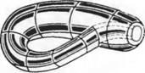 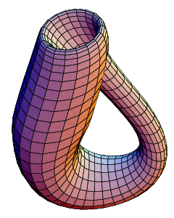 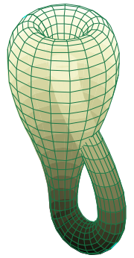

2.Ф. Х. Клейн

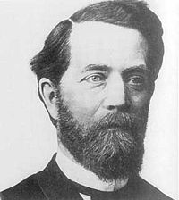

3.Свойства бутылки Клейна

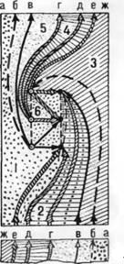

4. Сравнительная характеристика

|  |  |
| --- | --- |
| **Бутылка Клейна** | **Лист Мёбиуса** |
| 1. Хроматический номер = 1. Хроматический номер | |
| 2. Непрерывность = 2. Непрерывность | |
| 3. Ориентированность = 3. Ориентированность | |
| 4. Односторонность = 4. Односторонность | |

5. Конструирование бутылки Клейна

5а 5б 5в

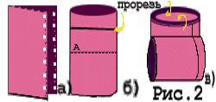 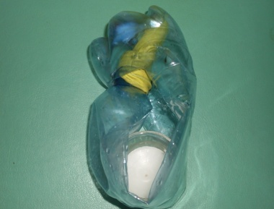 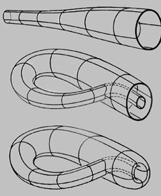

5г 5д 5е

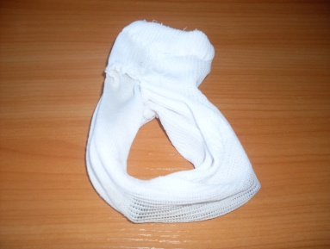 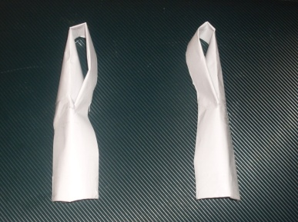 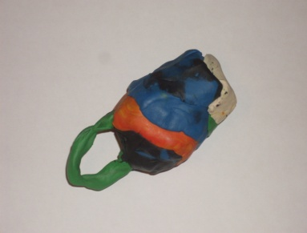

6.Бутылка Клейна и изготовление стёкол

